

**Une cour de récréation**

**pour demain – Livret de l’élève**

**Repérons-nous dans l’espace : LE PLAN**

**Un plan, c’est une représentation d’un lieu vu du ciel.**

1. **Dessine le plan de la classe, telle que tu la vois.**

Dessine obligatoirement le tableau, l’entrée et mets un point rouge sur ta place de travail.

1. **Dessine le plan de l’école telle que tu la perçois.**

Pour obtenir un plan de l’école, nous projetons une photo de l’école prise depuis le ciel (= photo aérienne) et nous traçons les contours.

(fait en classe, collectivement)

A partir de la vue aérienne du quartier, ensemble, nous décrivons ce qui est visible : toitures, rues, espaces bitumés, végétation, eau….

**Repérons-nous dans notre école : LE PLAN DE L’ECOLE**

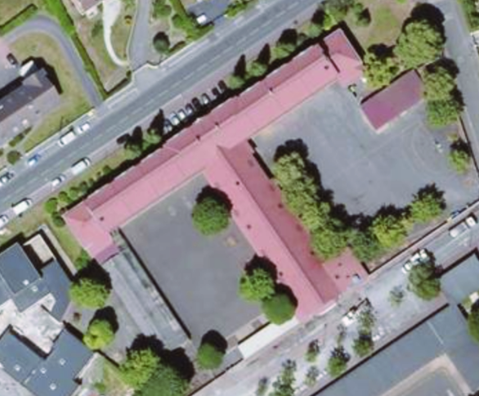

*Photo aérienne de l’école*

1. 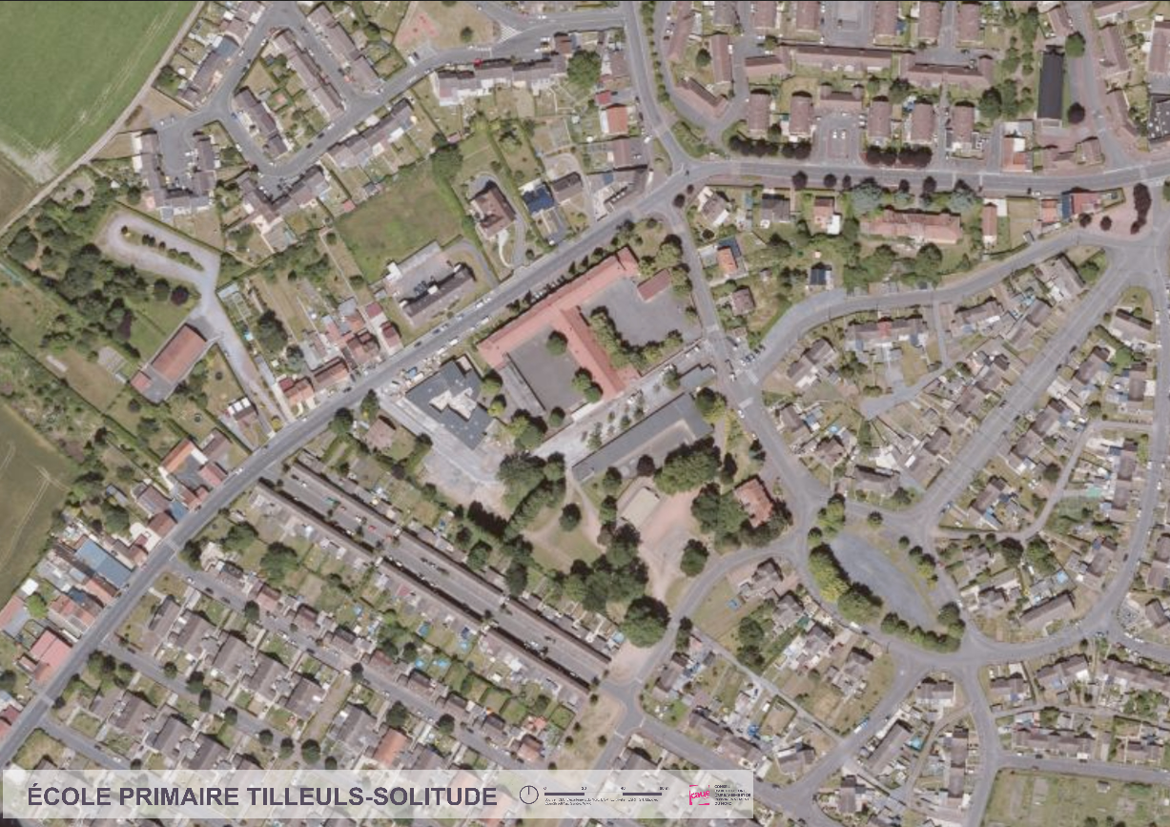Repère l’école et entoure-la sur ces différents plans

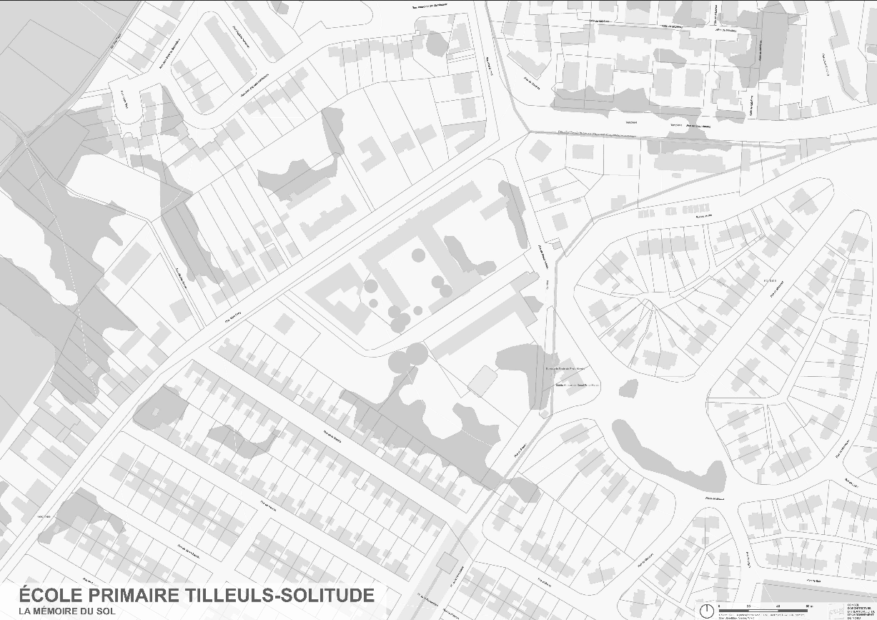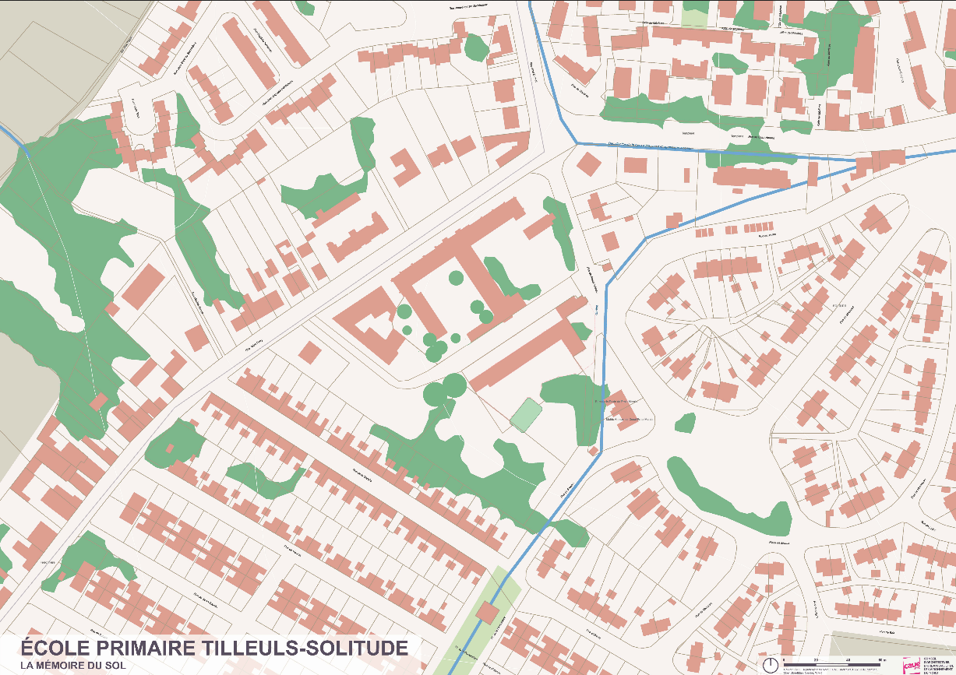

Collectivement, nous la repérons aussi sur des plans à plus grande échelle (plus éloignés)

1. Repasse

* En rouge : les contours de l’école et des autres bâtiments
* En noir : les voies de circulations (les routes, les rues)
* En vert : la végétation
* 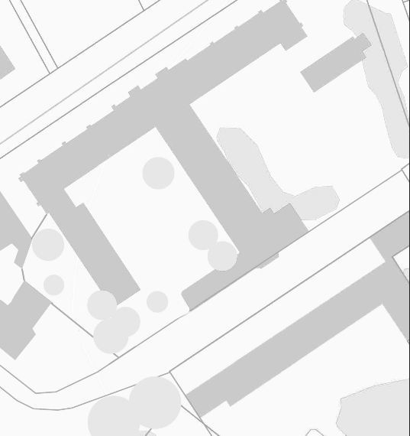(En bleu : l’eau)

**Il existe différents types de plans.**

⬩ Ils peuvent avoir des représentations différentes : une photographie, un schéma, …

⬩ Ils peuvent avoir une échelle différente : plus ou moins loin

⬩ Ils peuvent montrer des choses différentes selon les besoins

**Observons NOTRE COUR D’ECOLE**

1. Dessine rapidement la cour de l’école.

Le dessin doit être rapide, pas forcément joli.

1. Dis ce que tu aimes ou n’aime pas dans cette cour.

Cela peut être un endroit, un élément, quelque chose que tu fais, ou que tu ne fais pas, quelque chose que les autres font ou ne font pas.

J’aime ………………………………………………………………………………………………………………………………………………………………

………………………………………………………………………………………………………………………………………………………………

………………………………………………………………………………………………………………………………………………………………

Je n’aime pas ……………………………………………………………………………………………………………………………………………………………..

………………………………………………………………………………………………………………………………………………………………

………………………………………………………………………………………………………………………………………………………………

1. VUES - Depuis la cour, que voit-on de l’extérieur de l’école ?

…………………………………………………………………………………………………………………………………………………………………………………………………………………………………………………………………………………………………………………….

1. ENSOLEILLEMENT – Où est l’ombre à cette heure de la journée ?

Heure : …………………………………. Saison : Printemps / été / Automne / Hiver

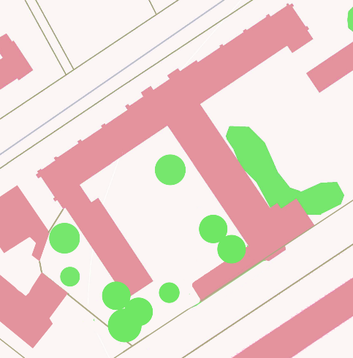Hachure la zone d’ombre

1. VENT – Où ressens-tu des courants d’air ?

Dessine sur le plan une flèche grise pour indiquer le sens du vent aujourd’hui.

1. RELIEF – Notre cour est-elle en pente ?

Dessine par une flèche bleue le chemin de l’eau.

1. REVETEMENT DE SOL – De quoi est fait le sol de notre cour ?

Bitume – herbe – graviers – sable – terre - ………………………………. - ……………………………………….

1. AMENAGEMENTS – Quels sont les aménagements de la cour ?

Dessine sur le plan s’il y a des buts, des paniers de basket, des jeux, un préau, des parcelles de jardin, des massifs de fleurs, des arbres, un potager, ….

1. CARTE DES TEMPS – A quelles heures de la journée cet espace est-il animé, occupé, par quoi ?

Note les heures et usages sur le plan

1. BIODIVERSITE – Quelles sont les espèces animales ou végétales présentes ?

Note-les sur le plan

1. ACCES – Où rentre-t-on ? Sort-on ? Quel chemin emprunte-t-on ?

Note-les sur le plan

1. USAGES – Colle des pictogrammes pour indiquer les différents usages de la cour (où se range-t-on ? Où court-on ? Où s’assoit-on ?...)

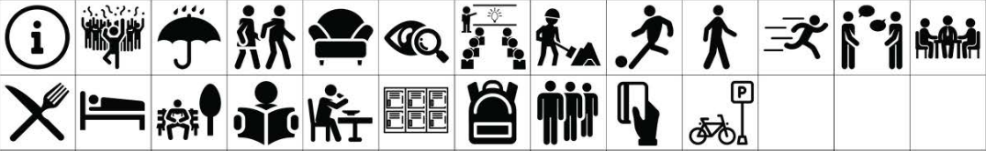 *✂…………………………………………………………………………………………………………………………………………………………*

En classe, nous réalisons la synthèse des diagnostics des enfants : projeter la photo aérienne sur une feuille blanche A0, etracer les éléments avec le code couleur (eau en bleu, nature en vert, bâti en rouge, voirie en noir), indiquer ensemble toutes les informations collectées.l

Les mots qui expriment les ressentis, les ambiances sont ajoutés, ainsi que des photos éventuelles.

**Observons LES BATIMENTS de notre école**

En classe, faire des recherches sur le bâtiment et son histoire : quand a-t-il été construit ? comment est-il implanté dans la ville ? quels matériaux sont utilisés pour sa construction ? Pourquoi ?...

De l’extérieur, observons l’architecture, les formes et les décors du ou des bâtiments.

Dessine les bâtiments avec leur forme, leurs décors…

`